SCHEDA INFORMATIVA
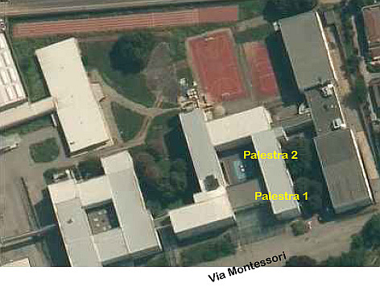
Denominazione Scuola L.S. – L.C. Augusto Monti
Indirizzo Via Montessori 2 – 10023
Telefono 011 9422004
Fax 011 941312
Comune di Chieri

IMPIANTI SPORTIVI:

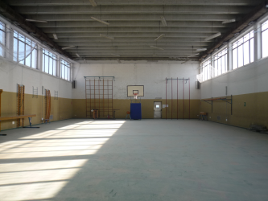

PALESTRA 1
DIMENSIONI: 31.60 m. x 16.00 m.
ALTEZZA: 7.90 m.
MQ: 506

ATTIVITA’ PRATICABILI:
Ginnastica a corpo libero, basket, volley.

NOTE
Accesso dagli spogliatoi al piano palestra attraverso il corridoio.
Tipo di pavimentazione: PVC.

PALESTRA 2
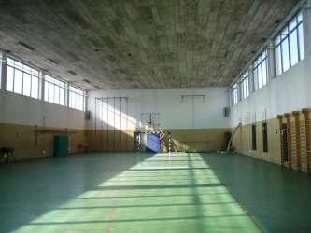
DIMENSIONI: 31.60 m. x 16.00 m.
ALTEZZA: 7.00 m.
MQ: 506

ATTIVITA’ PRATICABILI:
Ginnastica a corpo libero, basket, volley.

NOTE
Accesso dagli spogliatoi al piano palestra attraverso il corridoio.
Tipo di pavimentazione: PVC.

SERVIZI IN COMUNE:
- Spogliatoi atleti: 2
- Wc: 6
- Docce: 8
- Spogliatoio giudici/istruttori: 1
- Wc: 2

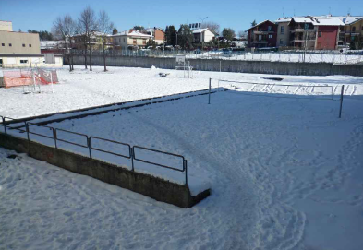

PLAYGROUND ESTERNO
ATTIVITA’ PRATICABILI:
Ginnastica a corpo libero, basket, volley, calcio a 5, corsa veloce, salto in lungo.

NOTE
Tipo di pavimentazione: conglomerato bituminoso verniciato.

CONCESSIONE UTILIZZO:

Per informazioni circa la possibilità di accedere agli impianti rivolgersi alla sede del Comune di Chieri.
MAIL: mzannoni@comune.chieri.to.it
TELEFONO: 011.9428260

Per informazioni di altra natura potete rivolgervi alla Città metropolitana di Torino.
MAIL: impiantisport@cittametropolitana.torino.it
TELEFONO: 011.8616244 – 45 – 46 – 47

